第11章 Angry Panda游戏的设计与框架搭建
第10章我们共同学习开发了一款简单的基于Cocos2D的小游戏，学完这一章后，开发者已经可以制作一款包含各种元素的游戏。本章将带领大家从零开始，制作一款稍微复杂的基于Cocos2D和Box2D的游戏Angry Panda。通过这款游戏的设计与实现，进一步复习之前所学习的理论知识。

Angry Panda游戏设计
游戏设计对于制作一款游戏来说无疑是非常重要的环节。在进入实际的代码开发之前，项目开发团队的主要成员，特别是策划人员、程序人员和美术人员必须对游戏的策划案达成一致。
本节将对Angry Panda游戏的设计进行简要描述。

Angry Panda的创意来源
从游戏的名称就可以知道，Angry Panda这款游戏的创意来源是Angry Birds（愤怒的小鸟），如图11-1所示。
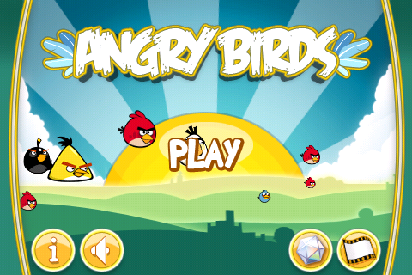
- 愤怒的小鸟游戏截图
而Angry Panda（愤怒的熊猫）这款示例游戏就是一款模仿Angry Birds风格而设计的游戏。
类似于Angry Birds，Angry Panda目标用户为儿童和休闲玩家，同时由于熊猫形象的深入人心，目标国家没有特定的限制。

Angry Panda的故事背景及游戏规则
在美丽的山谷村中居住了一群熊猫人，他们在自己的家园中快乐生活。直到有一天，凶狠的恐龙族来到了这里，他们把熊猫人逐出山谷村，把山谷据为己有。熊猫人军队彻底溃败后，并不是所有的熊猫人都停止了抵抗。在长久的密谋和准备之后，勇敢的熊猫人军团将用弹弓做武器，用自身当炮弹来打败恐龙族。
简而言之，Angry Panda就是玩家用弹弓发射愤怒的熊猫来击败恐龙。
Angry Panda这款游戏的核心规则非常简单，类似愤怒的小鸟，玩家只需简单地用手指触摸屏幕来控制弹弓的射击方向，并向敌人发射熊猫。只要击倒所有的恐龙，就可以取得当前关卡的胜利。同样，每一关卡的熊猫数量都是有限的。如果所有的熊猫都已经发射出去，但却没有击倒所有的恐龙，那么当前的关卡就失败了。

Angry Panda的游戏体验流程
在游戏设计阶段，需要明确玩家的整个游戏流程。虽然Angry Panda游戏只是一款简单的单机小游戏，也要从用户体验的角度清晰列出游戏流程中的每个环节。
- 玩家通过AppStore推荐，朋友推荐或宣传文章了解到这款游戏。
- 玩家在查看游戏的图标，描述和截图后决定是否购买或下载游戏。
- 玩家通过iTunes或设备，使用WIFI或3G网络连接下载游戏。
- 玩家打开游戏，看到加载画面
- 进入游戏开始画面
- 选择关卡和场景
- 进入游戏的主场景
- 当前关卡结束后查看关卡结果
- 选择继续下一关，重新玩当前关卡或回到关卡选择画面
- 在游戏开始画面，还可以开启或关闭音效
- 通过游戏开始画面中的按钮进入关于画面，查看游戏的其他相关信息。

开发前的准备工作
在正式进入游戏开发之前，先要提前做好相关的准备。这些准备工作包括下载和安装合适的开发工具、安排游戏的开发流程，以及准备所需要的美术和音效素材等。
本节将对这些准备工作进行简单的介绍。
- 下载并安装合适的开发工具
要学习这部分内容，首先需要一台安装苹果Mac OS Snow Leopard，Mac OS Lion或Mac OS Mountain Lion操作系统的电脑。一般来说，只要是2009年之后购买的苹果笔记本系列或iMac都装有以上三个操作系统之一。如果是Snow Leopard操作系统，请升级到最新的10.6.8及以上版本；如果是Lion操作系统，则请升级到最新的10.7.3及以上版本；如果是Mountain Lion操作系统，请升级到最新的10.8.2及以上版本。
在电脑和操作系统就位之后，需要安装Xcode开发工具包，由于Cocos2D v2.0以后只支持Xcode 4.x，因此请在电脑上下载安装最新的Xcode 4.2及以上版本。Angry Panda支持iOS 5.1和最新的iOS 6.0，编程开发工具是Xcode 4.4或Xcode 4.5，测试工具是Xcode中内置的Instruments，游戏开发引擎是Cocos2D v2.0，并支持最新的v2.0 beta2，游戏物理引擎是Box2D v2.2.1，编程语言以Objective-C语言为主，也包含少量的C++语言代码。
接下来就是安装Cocos2D，本章内容的代码采用Cocos2D v2.0开发，关于如何下载和安装Cocos2D请参考本书1.2节。
注意 Cocos2D v2.0之后的版本和之前的1.x版本存在不小的差别。建议在学习本章的时候下载安装最新的2.0版本。否则可能会使项目无法正常编译运行，或者出现未知bug。
本项目中所使用的其他开发工具包括：
- Garage Band（编辑音效）
- Adobe Photoshop（美术资源）
- Zwoptex（精灵表单）
- Hiero（编辑字体）
以上就是开发Cocos2D游戏所需要的主要开发工具。

- 将项目分解成不同的模块
在开发任何一个项目之前，必须对项目进行分解，这样既可以让开发过程有条不紊，也可以很好地和其他人进行协同开发。
对于较大型的游戏或网站，通常一个项目会有多个程序员参与编码工作。不同开发人员负责不同的功能模块，大大加速游戏开发进度。即便是只有一两个开发人员参与的小型单机游戏项目，在开发之前对编码工作进行明确的分解，也会起到事半功倍的效果。
根据Angry Panda这款游戏的特点，可以将编码工作分解为以下任务。

第一部分：设计和实现游戏数据存储及游戏设置
在Angry Panda游戏中实现数据存储及游戏设置的类是GameData，其中使用NSUserDefaults来存储玩家的相关数据和游戏设置，如关卡中的最高得分、已解锁的关卡、是否开启和关闭音效等；玩家在退出游戏后，再次打开时仍然会保存此类信息。此外，设置不同关卡的一些基本信息，如不同关卡所使用的背景图片文件名、要抛投的熊猫数量、通过不同关卡的分值要求等。

第二部分：设计和实现游戏音效管理
为了方便管理游戏中的音效和背景音乐，在游戏中可以使用一个单独的类专门负责音效管理。在Angry Panda这款游戏中实现音效管理的类是GameSounds。该类的主要作用是预加载游戏主场景中所需的各类音效，并定义在不同情况下会播放不同的音效。

第三部分：设计和实现游戏辅助界面
根据游戏体验流程可知，除了游戏主界面，还需要实现几个辅助界面，其中包括：
- 游戏开始界面（StartGameScene类）：该部分内容相对简单，主要是放置开始界面的背景图片和菜单按钮等。同时玩家还可以在该界面设置音效选项（是否开启音效、角色声音、背景音乐等）。
- 游戏介绍界面（About类）：该部分的内容很简单，主要是放置游戏介绍界面的背景图片、文本标签和菜单按钮等。
- 关卡选择界面（LevelSelection类）：使用该界面可以选择进入已解锁的关卡。
- 关卡结果界面（LevelResult类）：该界面用于显示当前关卡的游戏结果。

第四部分：设计和实现游主界面和游戏逻辑
该部分是Angry Panda的核心，包括以下内容：
  - 创建游戏中Box2D世界的物体（包含PhysicsNode、Panda、Enemy、GroundPlane、StackObject、FirePlatform、ShootingTargets类）：作用是创建Box2D世界中不同物体的类，以便在场景交互中使用精灵帧来创建物体、删除物体、删除精灵、淡出并消失、让物体成为静态、删除精灵和物体、播放特定动画等。
  - 实现游戏中的碰撞检测机制（ContactListener类）：创建游戏中用于进行碰撞检测和处理的类。
  - 实现游戏中的主场景（MainScene类）和逻辑机制。
该部分是游戏中最重要的部分，其中实现了游戏的主要逻辑，使用Box2D物理引擎来构建物理世界，创建并初始化Box2D世界中的物体，并使用碰撞检测机制来实现碰撞检测。
提示 其中前三个部分是不同游戏均可以通用的，以此为基础可以创建一个简单的游戏模板。今后在开发类似游戏的时候直接套用并修改即可。
对于美术和音效资源的准备，不是本书的关注重点，因此将直接使用准备好的资源。
本章将对项目编码工作的前三部分进行讲解，而主场景和游戏逻辑的实现将在第12章进行详细讲解。限于篇幅，文中不会列出所有的源代码，请读者参考示例项目中的完整源代码。
- 准备游戏需要的资源
在游戏中往往需要使用大量的场景图、人物角色造型、字体、动画和粒子效果等。
如果是团队开发，可以由美术人员准备所需的资源。如果是个人开发者，则需要使用本书中所提到的相关工具或其他专业图形图像处理软件来自己进行准备，或者通过Taskcity，猪八戒网等外包网站将相关工作分包出去。
此外，为了让游戏效果达到最佳化，几乎所有的游戏中都需要提供适合游戏氛围的音效和背景音乐。
通常来说，小的开发团队或个人开发者除非自身比较熟悉各类音效制作软件，最好是选择Taskcity、猪八戒等外包网站将相关工作分包出去。
注意 本章使用的相关资源都在cha11/resources/Angry Panda文件夹中。其中所提供的美术资源适用于iPad、iPhone，以及支持Retina的设备。
- 使用Box2D模板创建新项目
在学习具体的内容前，首先使用Box2D模板创建一个新项目。
打开Xcode，单击菜单栏上的File→New→New Project以创建新项目，会看到4个Cocos2D模板，如图11-2所示。
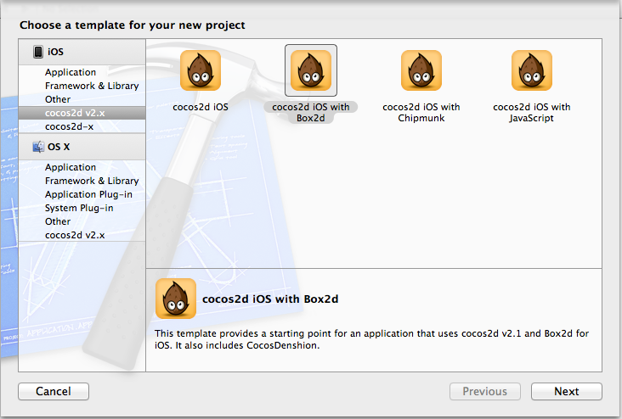
- 选择cocos2d iOS with Box2d模板
选择cocos2d iOS with Box2d模板，给项目命名“AngryPanda”，其他保持默认选项，然后单击“Next”，选择要保存的目录，然后单击“Create”以创建项目。如图11-3所示。
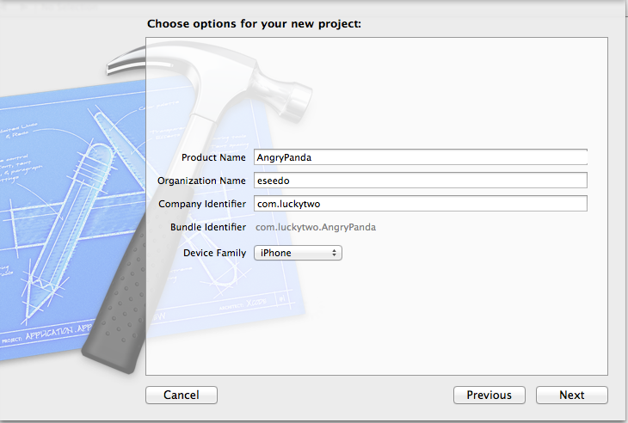
- 创建AngryPanda项目
关于使用Box2D创建项目的结构在8.2.2节已经详细说明，这里不再赘述。
编译运行项目，并单击屏幕，会出现很多带有字母标志的小盒子，而每个小盒子和周围的盒子都会产生碰撞，并受到重力的影响，如图11-4所示。
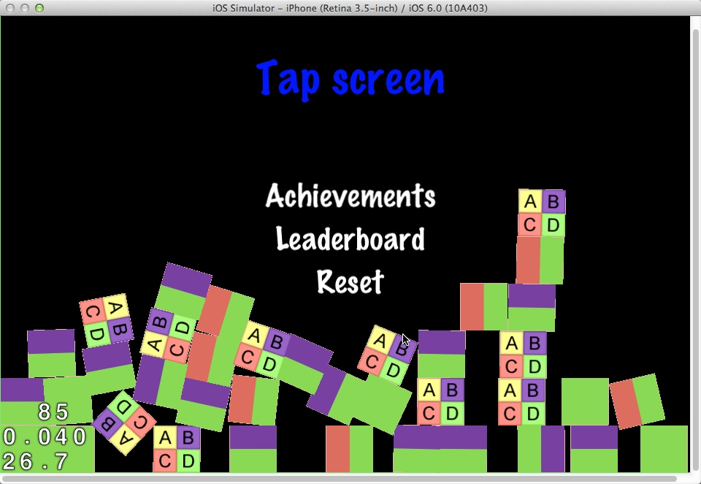
- 编译运行模板默认项目的效果
在创建完新项目之后，要把所需的资源添加到项目之中。请从cha11/resources/Angry Panda中获取本章所需要的资源文件，直接拖到Xcode中AngryPanda项目的Resources中，记住一定要选择“Copy items into destination group’folder（if needed）”，如图11-5所示。
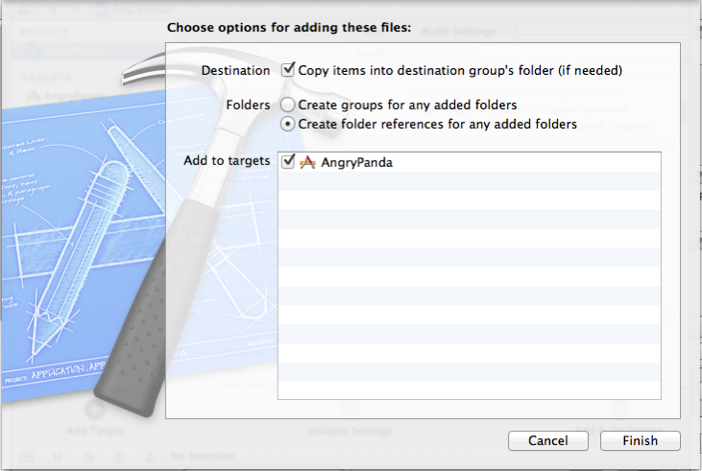
- 将资源文件添加到项目中

数据存储和游戏设置
在开发工具、项目分解和所需的美术音效资源都准备完毕后，就可以具体实现这款游戏了。
本节首先要设计与实现游戏中的数据管理类，该类的重要性仅次于游戏的主场景。玩家在游戏的过程中会产生不同的状态、数据和信息，而这些信息会在多个场景中用到。此外，玩家在退出游戏后，会希望今后再次打开游戏时之前的数据和信息仍然得到保留。为此，设计和实现一个GameData类，专门用于管理玩家在游戏中所产生的数据信息。
- 创建和实现GameData类
GameData类的主要作用是存储玩家在游戏中的各类数据，如关卡中的最高得分，已解锁的关卡等，玩家在退出游戏中再次打开时仍然会保存此类信息。接下来将在项目中创建GameData类，并对其中的重要代码进行相关的解释。
在Xcode中右键单击AngryPanda组，选择New File，然后选择iOS→Cocoa Touch→Objective-C class，选择Next。选择Subclass of NSObject，单击Next，将文件命名为GameData.m，单击Save。
切换到GameData.h，并使用示例项目中GameData.h中的代码替代其中的代码，如代码清单11-1所示。
- GameData.h文件
#import <Foundation/Foundation.h>
#import "cocos2d.h"

@interface GameData : CCNode {

int currentLevel;//当前关卡
BOOL soundEffectMuted; //音效是否打开
BOOL backgroundMusicMuted;//背景音乐是否打开

//当前关卡是否通过

BOOL currentLevelSolved;

//当前关卡是否解锁
BOOL currentLevelUnlocked;

//当前大关卡是否解锁
BOOL currentLevelpackUnlocked;

//是否是第一次玩这款游戏
BOOL isFirstTimePlayThisGame;

//是否暂停游戏
BOOL gamePaused;

//系统默认设置
NSUserDefaults* defaults;

//当前关卡名称
NSString* currentLevelName;

//当前大关卡名称
NSString* currentLevelpackName;

int levelsCompleted; //已通过的关卡数量

int levelsInLevelpack; //每个关卡部分包含多少子关卡

//各关卡的历史最高得分

int highScoreLevel1;
int highScoreLevel2;
int highScoreLevel3;
int highScoreLevel4;
int highScoreLevel5;
int highScoreLevel6;
int highScoreLevel7;
int highScoreLevel8;
int highScoreLevel9;
int highScoreLevel10;

//当前关卡得分
int currentLevelScore;

}

@property(nonatomic,retain) NSString *currentLevelName;

@property(nonatomic) NSInteger highScoreLevel1,highScoreLevel2,highScoreLevel3,highScoreLevel4,highScoreLevel5,highScoreLevel6,highScoreLevel7,highScoreLevel8,highScoreLevel9,highScoreLevel10;

@property(nonatomic) NSInteger currentLevel,levelsCompleted,currentLevelScore ,scoresForAllLevels;
@property (nonatomic) BOOL currentLevelSolved;

@property(nonatomic)BOOL soundEffectMuted,backgroundMusicMuted;
@property(nonatomic)BOOL currentLevelUnlocked,currentLevelpackUnlocked;
@property(nonatomic)BOOL isFirstTimePlayThisGame;

@property(nonatomic,retain) NSString* currentLevelpackName;

@property(nonatomic)NSInteger currentLevelpack,totalLevelpacks,levelsInLevelpack;

@property(nonatomic)BOOL gamePaused;

+(GameData*) sharedData;

//与游戏中的得分相关
-(void) sumOfScoresForAllLevels:(int)scoreForCurrentLevel;

//设置和返回当前关卡的历史最高得分
-(int) returnHighScoreForCurrentLevel ;
-(void) setHighScoreForCurrentLevel:(int)theScore;

//升级到下一关卡
-(void)levelComplete;

@end
在以上的代码中，声明了多个变量及属性，而这些变量用于存储玩家在游戏中的各类状态和信息，比如当前关卡编号、音效是否打开、当前关卡是否解锁、是否是第一次玩这款游戏等。通过使用NSUserDefault，可以将这些信息保存在系统默认设置中。这样即便玩家退出游戏，此类信息仍然会保留。当玩家再次打开游戏的时候，就可以在需要的时候直接调用这些信息。
除了这些变量的声明，在.h中还声明了一些实例方法，以方便获取相关信息。
- GameData类中的重要方法
切换到GameData.m，并替代其中的代码。详细代码请参考本章示例AngryPanda，限于篇幅，这里不会列出所有的代码，但会对其中的重点代码加以解释。

sharedData类方法
首先了解sharedData类方法的作用，代码如下所示：
+(GameData*) sharedData {

if (sharedData == nil) {
sharedData = [[GameData alloc] init] ;

}
return sharedData;

}
使用sharedData方法，可以创建并初始化一个GameData类的单例，从而方便在其他类中调用该类的方法。由于项目中多个场景中都需要调用GameData，sharedData方法无疑会被频繁用到。具体的调用方法如下：
GameData *data = [GameData sharedData];

NSUserDefaults类
GameData类中需要重点了解的是NSUserDefaults。
打开GameData.m，查看init方法的代码如代码清单11-2所示。
- init方法的代码
-(id) init
{
// always call "super" init
// Apple recommends to re-assign "self" with the "super" return value
if( (self=[super init])) {

sharedData = self;

defaults = [NSUserDefaults standardUserDefaults];

currentLevelpackUnlocked = [defaults boolForKey:@"currentLevelpackUnlocked"];
currentLevelUnlocked = [defaults boolForKey:@"currentLevelUnlocked"];

soundEffectMuted = [defaults boolForKey:@"soundEffectMuted"]; //默认值为NO
backgroundMusicMuted = [defaults boolForKey:@"backgroundMusicMuted"]; //默认值为NO

currentLevelSolved = [defaults boolForKey:@"currentLevelSolved"];

gamePaused = [defaults boolForKey:@"gamePaused"];

scoresForAllLevels = 0;

levelsCompleted = [defaults integerForKey:@"levelsCompletedTotal"];

// currentLevel = [defaults integerForKey:@"currentLevel"];
currentLevel = 1;
currentLevelpack = [defaults integerForKey:@"currentLevelpack"];
totalLevelpacks = 5;//可无限扩展

currentLevelName =[defaults stringForKey:@"currentLevelName"];
currentLevelpackName = [defaults stringForKey:@"currentLevelpackName"];

levelsInLevelpack = 1;

//各小关卡的历史最高得分

highScoreLevel1 = [defaults integerForKey:@"highScoreLevel1"];
highScoreLevel2 = [defaults integerForKey:@"highScoreLevel2"];
highScoreLevel3 = [defaults integerForKey:@"highScoreLevel3"];
highScoreLevel4 = [defaults integerForKey:@"highScoreLevel4"];
highScoreLevel5 = [defaults integerForKey:@"highScoreLevel5"];
highScoreLevel6 = [defaults integerForKey:@"highScoreLevel6"];
highScoreLevel7 = [defaults integerForKey:@"highScoreLevel7"];
highScoreLevel8 = [defaults integerForKey:@"highScoreLevel8"];
highScoreLevel9 = [defaults integerForKey:@"highScoreLevel9"];
highScoreLevel10 = [defaults integerForKey:@"highScoreLevel10"];

//当前小关卡的得分
currentLevelScore = [defaults integerForKey:@"currentLevelScore"];
}

return self;
}
可以看到，在以上代码主要使用NSUserDefaults为多个变量指定了默认值。
NSUserDefaults是Foundation框架中提供的类，而非Cocos2D所特有的。NSUserDefaults类的作用在于保存应用或游戏中的一般配置信息，比如音效开关、关卡解锁等。NSUserDefaults支持NSData、NSString、NSNumber、NSDate、NSArray或NSDictionary等对象。其支持的数据类型则包括浮点数、双精度浮点数、整数、布尔值和URL等。举例如代码清单11-3所示。
- NSUserDefaults类支持的对象和数据类型举例
NSString *string1 = @"Steve Jobs";
NSString *string2 = @"Tim Cook";
NSArray *array = [NSArray arrayWithObjects:string1,string2,nil];
//保存数据
NSUserDefaults *myDefaults = [NSUserDefaults standardUserDefaults];
[myDefaults setObject:array forKey:@"savekey"];

*string1 = @"S";
*string1 = @"T";
//加载数据
array = [myDefaults objectForKey:@"savekey"];
string1 = [array objectAtIndex:0];
string2 = [array objectAtIndex:1];
NSLog(@"string1:%@",string1);
NSLog(@"string2:%@",string2);
在以上的示例中，使用NSUserDefaults保存了一个字符串数组的默认设置值，并通过objectForKey方法读取相关的数值。
NSUserDefaults类的使用和NSKeyedArchiver有很多类似之处，但NSUserDefaults直接继承自NSObject，而NSKeyedArchiver则继承自NSCoder。如果开发者要将自定义的类保存到NSUserDefaults之中，则可以通过让这个自定义的类实现<NSCoding>协议中的-(id)initWithCoder:(NSCoder*)coder方法和-(void)encodeWithCoder:(NSCoder*)coder方法，并将该自定义的类对象编码到NSData中，然后再使用NSUserDefaults来读取。这方面的知识已经超出了本书的范围，因此这里不再过多解释。
关于该类的更多知识，可以参考http://developer.apple.com/library/mac/#documentation/Cocoa/ Reference/Foundation/Classes/NSUserDefaults_Class/Reference/Reference.html。
init方法之后是levelComplete方法，其中的代码很简单，当调用此方法时，关卡编号会加1。接下来进行一个if判断，如果加1后的关卡编号大于已通关的关卡数量，则让已通关的关卡数量等于当前关卡编号，并使用NSUserDefaults将该值保存到系统默认设置中。如果不满足该判断条件，则什么都不做。
在levelComplete方法之后，还有两大类辅助性方法，分别用于返回当前关卡的设置信息，以及设置或返回当前关卡的得分和历史最高得分。

设置或返回关卡的得分或历史最高得分
以下方法用于设置或返回关卡的得分或历史最高得分：
- setHighScoreForCurrentLevel：设置不同关卡的历史最高得分，使用NSUserDefaults来保存设置。
- returnHighScoreForCurrentLevel：返回当前关卡的历史最高得分。
- sumOfScoresForAllLevels：显示所有关卡的累积得分。
以上方法的实现代码非常简单，一目了然，这里就不再详细解释。
虽然GameData类中提供了多个实例方法，但每个方法的代码内容相对比较简单，其核心在于使用NSUserDefaults保存游戏中的玩家设置。
有了GameData类中所保存的数据后，开发者将可以在不同的场景和类中调用这些数据。
- 创建Constants.h头文件
此时编译运行游戏，会有错误提示，这是因为在GameData.m中导入了Constants.h头文件。
为了让代码的可读性更强，创建一个单独的头文件，以便使用宏定义来设置游戏中的各种常量。
在Xcode中，右键单击项目名称，单击New File，选择iOS→Cocoa Touch→Objective-C class，选择Next。选择Subclass of NSObject，单击Next，将文件命名为Constants.h，单击Save。
在Xcode中切换到Constants.h，并替换其中的代码，如代码清单11-4所示。.
- Constants.h文件
#define PTM_RATIO 32

//精灵对象在层中的z order值

#define zOrderClouds -300
#define zOrderParticles -299
#define zOrderHills -298
#define zOrderFloor -290
#define zOrderScore -285

#define zOrderWhiteDots -205

#define zOrderStrapBack -202
#define zOrderPlatform -201
#define zOrderPandas -200
#define zOrderStack -199
#define zOrderSlingShotFront -179
#define zOrderStrapFront -178
#define zOrderVisualEffect 50
#define zOrderPointScore 100

//标识

#define tagForWhiteDotsEvenNumberedTurn 1000
#define tagForWhiteDotsOddNumberedTurn 2000

//定义物体形状的创建方法

#define useShapeOfSourceImage 0 // 用于方形和矩形
#define useTriangle 1 //图片左下角，右下角和中心点的顶点值
#define useDiameterOfImageForCircle 4 //用于完美的圆形
#define useShapeOfSourceImageButSlightlySmaller 9 //定义为源图片80%左右大小的顶点值
#define customCoordinates1 101 //使用类似Vertex Helper Pro等工具获取定制顶点坐标。在定义定制的顶点坐标时，必须按逆时针顺序进行，且最多只能有8个顶点，且必须形成凸面
#define breakEffectNone 0
#define breakEffectSmokePuffs 1
#define breakEffectExplosion 2
以上代码主要是通过宏定义创建游戏中使用的常量。
此时编译运行，仍然会出现HelloWorld场景，因为在AppDelegate中调用的还是HelloWorldLayer场景。关于这一点稍后再来处理。
实现了游戏中的数据存储和游戏设置后，接下来将实现游戏的音效管理。

游戏中的音效管理
为了方便在游戏中管理游戏音效，需要创建与游戏音效相关的GameSounds类，游戏中音效的加载、播放和控制均在该类中统一管理。该类的主要作用是预加载游戏中所需的各类音效，并定义在不同情况下会播放不同的音效。
- 创建GameSounds类
在Xcode中，右键单击项目名称，单击New File，选择iOS→Cocoa Touch→Objective-C class，选择Next。选择Subclass of NSObject，单击Next，将文件命名为GameSounds.m，单击Save。
切换到GameSounds.h，并替代其中的代码,如代码清单11-5所示。
- GameSounds.h文件
#import <Foundation/Foundation.h>
#import "cocos2d.h"

@interface GameSounds : CCNode {
NSString *delayedSoundEffectName;
unsigned char musicTrackNumber;
}

+(GameSounds*) sharedGameSounds;

-(void) disableSoundEffect;
-(void) enableSoundEffect;
-(void) playSoundEffect:(NSString*)fileName;
-(void) playSoundEffectWithDelay:(NSString*)fileName:(float)delayTime;

-(void) playStretchSlingshotSound;
-(void) playReleaseSlingshotSound;
-(void) playImpactSound;
-(void) playBreakSound;
-(void) playIntroSound;

-(void) playBackgroundMusic;
-(void) stopBackgroundMusic;
-(void) restartBackgroundMusic;
-(void) playAboutSceneMusic;

-(void) preloadSounds;

-(void) levelClear;
-(void) levelLose;
@end
可以看到GameSounds类继承自CCNode，其类声明部分定义了一个NSString变量，用于创建到音效文件名的引用，另外一个char变量用于创建到所选音乐的引用。接下来声明一个类方法和若干实例方法。
- GameSounds类中的重要方法
切换到GameSounds.mm，将示例项目中的代码复制进去。这里会对该类中各方法的作用加以介绍。
首先在文件顶部导入几个头文件，其中最重要的是SimpleAudioEngine.h。本书第7章中曾对SimpleAudioEngine做了详细介绍，而这里也将使用SimpleAudioEngine播放和控制游戏中的音效与引用。此外还导入了Constants.h和GameData.h，因为在实例方法的实现代码中将用到之前所定义的常量和GameData类中所保存的相关设置信息。
接下来对各方法的作用加以介绍。
- sharedGameSounds：创建并初始化一个GameSounds单例，以便在其他类中访问。
- preloadSounds：使用SimpleAudioEngine的单例预加载游戏中所需的音效。如：
[[SimpleAudioEngine sharedEngine]preloadEffect:@"crack.mp3"];
- disableSoundEffect：关闭音效。其代码如下：
-(void) disableSoundEffect {
[GameData sharedData].soundEffectMuted = YES;
}
这里使用GameData的类方法sharedData创建一个GameData单例，并将soundEffectMuted属性设置为YES。由于该属性值同时保存到了NSDefaults系统默认设置中，即便退出游戏，下次进入游戏时该设置仍然会保持不变。
- enableSoundEffect：开启音效。和disableSoundEffect方法的作用相反，其实现代码的唯一区别是将GameData单例对象的soundEffectMuted属性设置为NO。
- playSoundEffect：当音效开启时，播放某个特定的音效。首先利用GameData单例获取soundEffectMuted的属性值，如果为NO，则调用SimpleAudioEngine的单例来播放一个特定的音效。
- playSoundEffectWithDelay：在一定的延迟时间后播放音效。其代码如下：
-(void) playSoundEffectWithDelay:(NSString*)fileName:(float)delayTime {

if ( [GameData sharedData].soundEffectMuted == NO ) {

delayedSoundEffectName = fileName;
[self performSelector:@selector(playThisAfterDelay) withObject:nil afterDelay:delayTime];
}

}
在以上代码中，首先判断GameData中的音效关闭设置是否为NO，如果是，则使用performSelector:withObject:afterDelay方法，在一定的延迟后调用playThisAfterDelay方法。
- playThisAfterDelay：在一定的延迟后播放某个音效。
- playIntroSound：当GameData中的音效设置设置开启时，播放进入关卡的特定音效。
- playImpactSound：当GameData中的音效设置开启时，播放物体撞击的音效。
- playBreakSound：当GameData中的音效设置开启时，播放特定的物体分解音效。
- playStretchSlingshotSound：当GameData中的音效设置开启时，播放拉伸弹弓的音效。
- playReleaseSlingshotSound：当GameData中的音效设置开启时，先播放松开弹弓的音效，然后再播放另一个特定的音效。
- playBackgroundMusic：播放背景音乐。
该方法稍微复杂，其中代码如下：
-(void) playBackgroundMusic{
[[CDAudioManager sharedManager] setMode:kAMM_FxPlusMusicIfNoOtherAudio];
[[SimpleAudioEngine sharedEngine] stopBackgroundMusic];

if ( [GameData sharedData].backgroundMusicMuted == NO ) {

[[SimpleAudioEngine sharedEngine] playBackgroundMusic:@"birds.mp3" loop:YES];
[CDAudioManager sharedManager].backgroundMusic.volume = 0.15f;
}
}
首先使用CDAudioManager的单例停止设备中其他应用正在播放的音乐，并停止当前游戏中的背景音乐。当GameData中的背景音乐设置开启时，播放特定的背景音乐，并使用CDAudioManager的单例对象设置背景音乐的音量大小。
- stopBackgroundMusic：停止播放背景音乐。
同样用到CDAudioManager。其中代码如下：
-(void) stopBackgroundMusic {

[[CDAudioManager sharedManager] setMode:kAMM_FxOnly];

[[SimpleAudioEngine sharedEngine] stopBackgroundMusic ];

[GameData sharedData].backgroundMusicMuted = YES;

}
首先使用CDAudioManager的单例来设置kAMM_FxOnly模式，该模式的作用是让当前游戏只能播放音效，而设备（iPhone或iPad）中的其他应用可以继续播放音乐。关于CDAudioManager的音乐播放模式可以参考下面的枚举定义：
//Initialise audio manager asynchronously as it can take a few seconds
/** Different modes of the engine
typedef enum {
kAMM_FxOnly, //!Other apps will be able to play audio
kAMM_FxPlusMusic, //!Only this app will play audio
kAMM_FxPlusMusicIfNoOtherAudio, //!If another app is playing audio at start up then allow it to continue and don't play music
kAMM_MediaPlayback, //!This app takes over audio e.g music player app
kAMM_PlayAndRecord //!App takes over audio and has input and output
} tAudioManagerMode;*/
设置CDAudioManager的音乐播放模式后，紧接着调用SimpleAudioEngine的单例停止播放当前游戏的背景音乐，最后更改GameData中的背景音乐开关设置。
关于使用CDAudioManager精细控制音乐播放的更多知识，可以参考本书第5章，也可以参考http://www.pawapps.com/2011/10/24/tutorial-cdaudiomanager-and-cdsoundengine/。
- restartBackgroundMusic：重新播放背景音乐。首先更改GameData中的背景音乐开关设置，然后调用playBackgroundMusic方法播放音乐。
- playAboutSceneMusic：当GameData中的背景音乐设置属性为开启时，播放游戏介绍画面所特有的背景音乐。
- levelClear：当GameData中的音效开关设置为开启时，播放关卡通过音效。
- levelLose：当GameData中的音效开关设置为开启时，播放关卡失败音效。
GameSounds类已经创建并准备完毕，后续可以在其他类中调用GameSounds类中的方法来播放所需的音效。
至此已经创建了三个重要的类，分别是用于存储和管理游戏数据的GameData类，用于定义和保存各种常量的Constants.h，以及用于设置和管理游戏中音效的GameSounds类。虽然到目前为止还没有实现任何的游戏场景和画面，但已经为继续开发完善游戏奠定了坚实的基础。下一节开始，将进入游戏场景的设计和实现部分。

游戏中的辅助界面
本节实现Angry Panda游戏中的辅助界面，包括游戏开始界面、游戏介绍界面、关卡选择界面和关卡结果显示界面。
- 游戏开始界面
实现游戏开始界面的是StartGameScene类，完成后的效果如图11-6所示。

- Angry Panda游戏开始界面
如图所示，游戏开始界面包括背景图片、一个文本标签和4个按钮，以及背景音乐，本章将逐一实现。
在创建StartGameScene类前，先删掉模板中默认创建的HelloWorldLayer类。
在Xcode中选中HelloWorldLayer.h和HelloWorldLayer.mm这两个文件，按Delete键，当出现下图所示的警告时，再次单击Delete键彻底删除这两个文件，如图11-7所示。
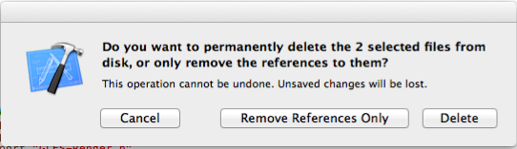
- 删除HelloWorldLayer.h和HelloWorldLayer.mm文件
在Xcode中右键单击AngryPanda组，选择New File，然后选择iOS→Cocoa Touch→Objective-C class，选择Next。选择Subclass of NSObject，单击Next，将文件命名为StartGameScene.mm，单击Save。
注意 虽然该类本身没有用到C++语言编写的代码，但其调用的类中则可能包含C++代码，为了安全起见，在此类多语言混编的项目中最好将后缀修改为.mm。
此时，StartGameScene.h和StartGameScene.mm中几乎没有内容。
- 首先更改StartGameScene.h的代码，如代码清单11-6所示。
- 更改StartGameScene.h的代码
#import <Foundation/Foundation.h>
#import "cocos2d.h"

@interface StartGameScene : CCLayer{

}
+(id)scene;
@end
以上代码很简单，说明StartGameScene继承自CCLayer，并定义一个类方法+(id)scene。
- 然后更改StartGameScene.mm的代码如代码清单11-7所示。
- 更改StartGameScene.mm的代码
#import "StartGameScene.h"
#import "TheMenu.h"

@implementation StartGameScene

+(id)scene{

CCScene *scene =[CCScene node];
StartGameScene *layer = [StartGameScene node];
[scene addChild:layer];
return scene;

}

-(id)init{
if((self =[super init])){
CCLabelTTF *label = [CCLabelTTF labelWithString:@"ANGRY PANDA" fontName:@"Noteworthy-Bold" fontSize:40];
CGSize winSize = [CCDirector sharedDirector].winSize;
label.position = ccp(winSize.width/2,winSize.height*0.85);
[self addChild:label];
}
return self;
}

@end
在以上代码中，分别实现了scene类方法和init初始化方法。
其中scene类方法创建并初始化一个场景以及StartGameScene层，将该层添加为场景的子节点，并返回场景。
init方法中使用CCLabelTTF创建并初始化一个标签，标签的文本内容是“ANGRY PANDA”，使用Noteworthy-Bold字体，字体大小是40。接下来用CCDirector的单例获取屏幕的大小，并将标签放置在屏幕的中心；最后将标签添加为当前层的子节点。
提示 更多iOS字体可以查看 http://iosfonts.com/。
此时编译运行项目，会提示错误：“HelloWorldLayer.h”file not found，如图11-8所示。
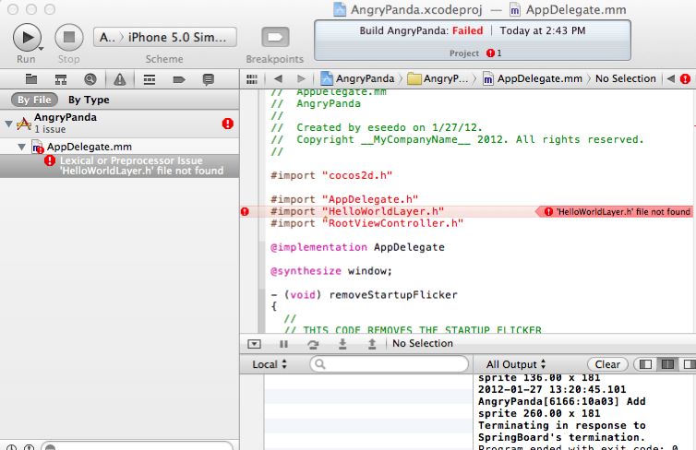
- 提示错误“HelloWorldLayer.h”file not found
这是因为刚才已经删除了HelloWorldLayer.h文件，而在AppDelegate.mm中仍然引用了该文件。
- 接下来切换到IntroLayer.mm，在文件顶部删除以下代码：
#import “HelloWorldLayer.h”
添加以下代码：
#import "StartGameScene.h"
- 在IntroLayer.m中找到onEnter方法，并修改其中的代码如下所示：

-(void) onEnter
{
[super onEnter];
[[CCDirector sharedDirector] replaceScene:[CCTransitionFade transitionWithDuration:1.0 scene:[ StartGameScene scene] ]];
}
如果是Cocos2D v2.1之前的版本，则切换到AppDelegate.mm，在AppDelegate.mm中找到- (BOOL)application:(UIApplication *)application didFinishLaunchingWithOptions:(NSDictionary *)launchOptions方法，更改倒数第二行代码，如下所示：
// and add the scene to the stack. The director will run it when it automatically when the view is displayed.
[director_ pushScene: [StartGameScene scene]];
此时编译运行项目，会看到如图11-9所示场景。
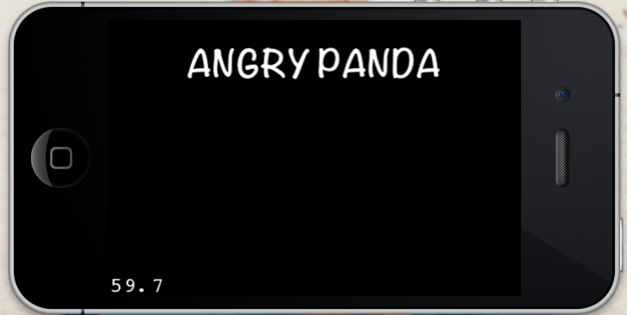
- 游戏开始画面的当前场景

添加背景图片
当前的游戏开始界面似乎有点单调，因此给场景添加背景图片。
- 切换到StartGameScene.h，增加几个实例变量如下所示：
@interface StartGameScene : CCLayer{

CCSprite *bgGameStart;
CCSprite *gameTitle;
CCMenuItem *playItem;
CGSize screenSize;

}
以上只是定义一个bgGameStart精灵代表背景图片，一个代表游戏名称的标签gameTitle，以及一个playItem标签按钮。同时还定义了一个screenSize变量代表屏幕大小，因为后续有多个方法会用到它。
- 切换到StartGameScene.mm在@implementation StartGameScene的前面添加代码，如代码清单11-8所示。
- 在@implementation StartGameScene的前面添加代码
@interface StartGameScene()

-(void)addGameTitle;
-(void)addBackground;
-(void)addPlayItem;
-(void)startGame;

@end
注意 从iOS 5.0开始，开发者无需在.h文件中预先声明所有的实例方法，可以在.m文件中的前面进行声明。
- 在+(id)scene类方法的后面添加addGameTitle方法，如代码清单11-9所示。
- 实现addGameTitle方法
-(void)addGameTitle{
screenSize = [CCDirector sharedDirector].winSize;

gameTitle = [CCLabelTTF labelWithString:@"ANGRY PANDA" fontName:@"Noteworthy-Bold" fontSize:40];
gameTitle.position =ccp(screenSize.width/2,screenSize.height*0.85);
[self addChild:gameTitle];

}
以上方法的内容无需用太多解释，只是使用CCLabelTTF创建并初始化了一个标签，标签内容为“ANGRY PANDA”。
- 实现addBackground方法，如代码清单11-10所示。
- 实现addBackground方法
-(void)addBackground{
screenSize= [CCDirector sharedDirector].winSize;

bgGameStart = [CCSprite spriteWithFile:@"bg_startgame.png"];
bgGameStart.position = ccp(screenSize.width/2,screenSize.height/2);
[self addChild:bgGameStart z:-1];

}
在以上方法中，首先获取了屏幕大小；然后用CCSprite的类方法创建并初始化了bgGameStart精灵，并将其放置在屏幕的中间；最后使用addChild方法将其添加为当前层的子节点，并将z顺序设置为-1。由于默认情况下精灵的z顺序是0，这就意味着背景图片总是放置在其他精灵的下面。
- 实现addPlayItem和startGame这两个方法，如代码清单11-11所示。
- 在scene类方法的下添加addPlayItem和startGame方法
-(void)addPlayItem{
screenSize = [CCDirector sharedDirector].winSize;
playItem = [CCMenuItemImage itemWithNormalImage:@"playbutton.png" selectedImage:@"playbutton.png" target:self selector:@selector(startGame)];
playItem.scale = 0.5;
playItem.position = ccp(screenSize.width*0.52,screenSize.height*0.5);
[playItem runAction:[CCScaleTo actionWithDuration:2.0f scale:0.9]];

CCMenu *menu =[CCMenu menuWithItems:playItem, nil];
menu.position = CGPointZero;
[self addChild:menu];
}
在以上代码中，首先获取屏幕大小，然后使用CCMenuItemImage的类方法创建并初始化一个菜单项，菜单项的内容为playbutton.png图片。当玩家触碰该菜单项的时候，会让其自身触发一个startGame方法；接下来设置了菜单项在屏幕中的位置。
但是仅有菜单项还不够，还需要增加一个菜单以包含菜单项。使用CCMenu的类方法创建并初始化一个menu菜单，其中只包含一个playItem菜单项。最后将该菜单添加为当前场景的子节点，如下所示：
-(void)startGame{
//进入关卡选择画面
NSLog(@"进入关卡选择场景");
}
该方法目前只是在控制台输出一段文本“进入关卡选择场景”，后续将加入更多的代码。关于菜单的更多使用方法，请参考2.4.3节。
- 更改init初始化方法中的代码。
分别让当前层调用addGameTitle、addBackground和addPlayItem方法以添加标签按钮和背景图片。如代码清单11-12所示。
- 更改init初始化方法
-(id)init{

if((self =[super init])){
[self addGameTitle];
[self addBackground];
[self addPlayItem];
}
return self;
}

编译运行项目，此时的场景如图11-10所示。

- 添加背景和标签后的游戏开始场景
如果此时触碰Play按钮，会在控制台中显示“进入关卡场景”。

增加音效设置和背景音乐
对任何一个游戏来说，音效都是不可或缺的一部分。因此，这里也需要给游戏开始画面增加音效设置和背景音乐。
- 在StartGameScene.h文件的顶部添加代码如下所示：
#import "SimpleAudioEngine.h"
#import "GameData.h"
#import "GameSounds.h"
- 创建两个宏定义，用来判断当前设备属于iPad还是iPhone。如下所示：
#define IS_IPHONE (!IS_IPAD)
#define IS_IPAD (UI_USER_INTERFACE_IDIOM() != UIUserInterfaceIdiomPhone)
然后添加以下几个方法的声明：
//添加背景音乐
-(void)playBackgroundMusic;
//音效开关选项
-(void) createSoundEffectMenuOn;
-(void) createSoundEffectMenuOff;
-(void) createBackgroundMusicMenuOn;
-(void) createBackgroundMusicMenuOff;
-(void)createSoundSettingMenu;
//设置菜单按钮的位置
-(void)setMenuLocation;
//添加about按钮
-(void)addAboutItem;
-(void)about;
- 切换到StartGameScene.mm，在@end前面添加这几个方法的实现代码：
//添加背景音乐
-(void)playBackgroundMusic{

GameData *data = [GameData sharedData];
if ( data.backgroundMusicMuted == NO ) {

[[SimpleAudioEngine sharedEngine]playBackgroundMusic:@"bg_startgamescene.mp3" loop:YES];
}
}
在以上代码中，首先创建一个GameData对象，然后判断其中的背景音乐设置是否为开启。如果是，则调用SimpleAudioEngine单例来播放游戏开始界面的背景音乐。当然，这里的data.backgroundMusicMuted还可以修改为[GameData sharedData].backgroundMusicMuted，即直接使用单例来获取属性值。下面看其中的重要方法。
- setMenuLocation方法很简单，首先判断当前设备属于iPad还是iPhone，并根据设备的不同为音效设置按钮和游戏介绍按钮设置不同的显示位置。
- addAboutItem方法的作用和addPlayItem类似，是在画面中添加一个按钮，当玩家触碰按钮时，就调用about方法，从而切换到游戏介绍的画面，当然，在没有创建about场景之前，也可以不添加代码。
- createSoundSettingMenu方法在画面中添加和声音设置相关的两个选项，其代码如下：
-(void)createSoundSettingMenu{
if([GameData sharedData].soundEffectMuted ==NO){
[self createSoundEffectMenuOn];
}else {
[self createSoundEffectMenuOff];
}
if([GameData sharedData].backgroundMusicMuted ==NO){
[self createBackgroundMusicMenuOn];
}else {
[self createBackgroundMusicMenuOff];
}
}
在以上代码中，再次用到了GameData中关于音效设置和背景音乐设置的信息，并根据不同的属性值来调用不同的方法。
- createSoundEffectMenuOn方法的实现代码如下：
-(void) createSoundEffectMenuOn{

[self removeChild:soundEffectMenu cleanup:YES];

CCMenuItem *button1 = [CCMenuItemImage itemWithNormalImage:@"soundon.png" selectedImage:@"soundon.png" target:self selector:@selector(turnSoundEffectOff)];

soundEffectMenu = [CCMenu menuWithItems:button1, nil];
soundEffectMenu.position= soundEffectMenuLocation;

[self addChild:soundEffectMenu z:10 ];
}
在以上代码中，首先使用removeChild:cleanup:方法清除已有的按钮，然后使用CCMenuItemImage的类方法创建一个按钮。当玩家触碰该按钮时，会调用turnSoundEffectOff方法。随后创建一个CCMenu对象，并将刚才的按钮添加到菜单中，最后将菜单添加为当前层的子节点。
- turnSoundEffectOff方法的实现代码如下：
-(void)turnSoundEffectOff{

GameData *data = [GameData sharedData];
data.soundEffectMuted = YES;
[[GameSounds sharedGameSounds]disableSoundEffect];
[self createSoundEffectMenuOff];
}
在以上代码中，首先设置GameData中的音效开关属性，然后使用GameSounds的单例调用disableSoundEffect方法来禁用音效，并调用createSoundEffectMenuOff方法创建音效设置选项。
- createSoundEffectMenuOff和turnSoundEffectOn方法的实现代码和前面两个方法非常类似，这里不再赘述。
- 最后在init方法中添加代码，修改后的代码如代码清单11-13所示。
- init方法中添加一行代码
-(id)init{

if((self =[super init])){
[self addGameTitle];
[self addBackground];
[self setMenuLocation];
[self addPlayItem];
[self addAboutItem];
[self createSoundSettingMenu];
[self playBackgroundMusic];
}
return self;
}
此时编译运行项目，就可以看到在画面的下方出现3个按钮，如图11-11所示。其中最右侧的按钮用以跳转到游戏介绍画面，而左边的两个按钮则用于开启和关闭音效与背景音乐。两个按键的关闭状态图11-11所示。更多关于控制游戏中音效的方法，可以参考7.2节的相关内容。

- 音效和背景音乐关闭
这一步完成之后，游戏的开始画面已经实现，接下来实现游戏介绍界面。
- 游戏介绍界面
在游戏开始画面中触碰蓝色的“关于”键后，就会进入游戏介绍界面。该界面主要用于显示游戏的介绍信息，当然也可以在这里加入一些帮助信息。实现游戏介绍界面的类是About，最终效果如图11-12所示。

- 游戏介绍画面
在Xcode中右键单击AngryPanda组，选择New File，然后选择iOS→Cocoa Touch→Objective-C class，选择Next。选择Subclass of NSObject，单击Next，将文件命名为About.mm，单击Save。
切换到About.h，替换其中的代码如代码清单11-14所示。
- About.h文件
#import <Foundation/Foundation.h>
#import "cocos2d.h"

@interface About : CCLayer {

}
+(CCScene *) scene;
//返回游戏开始界面
-(void)backToStart;
//添加返回按钮
-(void)addBackItem;
//添加背景图片
-(void)addBg;
//添加背景音乐
-(void)addBgMusic;
//添加文字标签
-(void)addTextLabel;
//添加到新浪微博的链接
-(void)visitMySinaMicroBlog;
//添加到新浪博客的链接
-(void)visitMySinaBlog;
//添加菜单选项，以访问作者的新浪微博链接（非微博SDK分享）
-(void)addSinaMicroBlogLinkMenu;
//添加菜单选项，以访问作者的博客链接
-(void)addSinaBlogLinkMenu;
//添加菜单选项，以给作者写邮件
-(void)addMailToMeMenu;
//给作者写邮件
-(void)mailToMe;

@end
在以上代码中可以看到，About类继承自CCLayer。一般来说，使用Cocos2D开发的游戏场景均继承自CCLayer。在@interface之后声明了多个实例方法，接下来将说明各个方法的作用。
在Xcode中切换到About.mm，并查看其中各个实例方法的实现代码。
- backToStart：切换到游戏的开始界面。其中的代码如下：
CCTransitionFade *trans = [CCTransitionFade transitionWithDuration:1.0f scene:[StartGameScene scene]];
[[CCDirector sharedDirector]replaceScene:trans];
在以上代码中，首先定义一个CCTransitionFade场景切换效果，并使用transitionWithDuration:scene:类方法创建并初始化该场景切换效果，设置切换时间为1秒，切换的场景则是StartGameScene。接下来使用CCDirector的单例对象调用replaceScene方法，以便切换到StartGameScene场景。
- addBackItem：在场景中添加一个返回按钮。当玩家触碰该返回按钮时，会调用backToStart方法以切换到StartGameScene场景。
- addBg：在场景中添加背景图片。
- addBgMusic：播放背景音乐。
该方法的实现代码只有一行：
[[GameSounds sharedGameSounds]playAboutSceneMusic];
以上代码中，使用GameSounds的单例对象调用playAboutSceneMusic方法，以播放背景音乐。
- addTextLabel：在场景中添加文本标签。相关代码如下：
CCLabelTTF *label1 = [CCLabelTTF labelWithString:@"本游戏教程仅用作学习目的，开发者如需将其作为实际的项目上传，请采用自己的美术和音效资源，并进行相应的修改。" dimensions:CGSizeMake(screenSize.width*0.6,screenSize.height*0.3) alignment:UITextAlignmentLeft lineBreakMode:UILineBreakModeWordWrap fontName:@"Arial-BoldMT" fontSize:18];
以上方法和之前创建文本标签的方法只有一个区别，就是增加了lineBreakMode参数，这里使用的UILineBreakModeWordWrap会将标签中的文本自动换行。
- addSinaMicroBlogLinkMenu：添加菜单按钮选项，当玩家触碰该按钮时会调用visitMySinaMicroBlog方法，以访问作者的新浪微博链接（非微博sdk分享）
- visitMySinaMicroBlog：访问作者的新浪微博链接。相关的代码如下：
NSURL *url = [NSURL URLWithString:@"http://weibo.com/eseedo"];
[[UIApplication sharedApplication]openURL:url];
在以上代码中，首先定义了一个NSURL对象，然后使用UIApplication的单例调用openURL方法，以打开到新浪微博的链接。
- addSinaBlogLinkMenu：添加菜单按钮选项，当玩家触碰该按钮时会调用visitMySinaBlog方法，以访问作者的新浪博客链接。
- visitMySinaBlog：访问作者的新浪微博链接，其代码和visitMySinaMicroBlog方法类似。
- addMailToMeMenu：添加一个菜单按钮选项，当玩家触碰该按钮时会调用mailToMe方法，以打开一个邮件链接。
- mailToMe：打开一个邮件链接。其代码如下：
-(void)mailToMe{
NSURL *url = [NSURL URLWithString:@"mailto://eseedo@gmail.com"];
[[UIApplication sharedApplication] openURL:url];
}
提示 只需把mailto后面的地址更改为自己所需的邮件地址即可。
- init：初始化场景，并调用以上的各个实例方法。
此时编译运行游戏，单击游戏开始界面右下角的按钮，就可以切换到游戏介绍界面，如图11-12所示。
单击左上角的按钮会返回游戏开始画面，单击邮箱按钮会打开写邮件的链接，单击新浪微博按钮和新浪博客按钮会跳转到外部的页面，如图11-13所示。

- 触碰链接后会跳转到相应的网页
在实现了游戏介绍画面后，接下来将要创游戏中的关卡选择界面。
- 关卡选择界面
在游戏开始界面中触碰Play按钮后，首先进入关卡选择界面。使用该界面，可以选择进入已解锁的关卡。实现关卡选择界面的类是LevelSelection，其最终效果如图11-14所示。
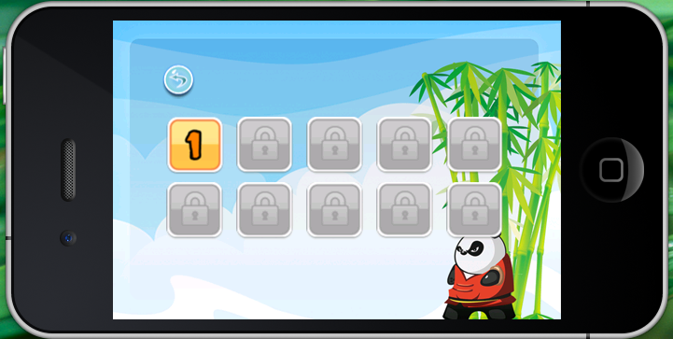
- 进入游戏时的关卡选择画面
在Xcode中右键单击AngryPanda组，选择New File，然后选择iOS→Cocoa Touch→Objective-C class，选择Next。选择Subclass of NSObject，单击Next，将文件命名为LevelSelection.mm，单击Save。
切换到LevelSelection.h，并替换其中的代码如代码清单11-15所示。
- LevelSelection.h文件
#import <Foundation/Foundation.h>
#import "cocos2d.h"
#import "GameData.h"
#import "MainScene.h"
#import "GameSounds.h"

@interface LevelSelection : CCLayer {

CGPoint menu1Position;
CGPoint menu2Position;
}

+(CCScene *) scene;

//返回开始画面
-(void)backToStart;

//是否可进入关卡
-(BOOL)canJumptoLevel:(int)n;

@end
在以上代码中，首先导入了GameData.h、MainScene.h、GameSounds.h这几个头文件，因为后续将用到这几个类中的数据。作为游戏的一个场景，LevelSelection类继承自CCLayer。MainScene.h将在第12章中实现，接下来将说明各个方法的作用。
在Xcode中切换到LevelSelection.mm，并查看其中各个实例方法的实现代码。
- canJumptoLevel：判断某个关卡是否被解锁。相关的实现代码如下：
GameData *data = [GameData sharedData];
if(data.levelsCompleted >= (n-1)){
return YES;
}else {
return NO;
}
在以上代码中，首先获取一个GameData对象，并获取其中保存的已解锁关卡信息。当已解锁关卡大于或等于当前关卡编号减去1时，则当前关卡已解锁，反之则还未解锁。
- setMenuPosition：设置关卡菜单在屏幕中的位置。根据设备的不同，关卡菜单选项在屏幕中的位置也会不同。
- addMenuBg：添加一个背景图片。
- addLevelMenu：在屏幕中实际创建关卡选项菜单选项。
该方法比较重要，实现代码如代码清单11-16所示。
- addLevelMenu方法的实现
-(void)addLevelMenu{

CCMenuItem *button1;
CCMenuItem *button2;
CCMenuItem *button3;
CCMenuItem *button4;
CCMenuItem *button5;
CCMenuItem *button6;
CCMenuItem *button7;
CCMenuItem *button8;
CCMenuItem *button9;
CCMenuItem *button10;

//设置按钮的图像

button1 = [CCMenuItemImage itemWithNormalImage:@"levelButton1.png" selectedImage:@"levelButton1.png" target:self selector:@selector(goToLevel1)];

if ( [self canJumptoLevel:2] == NO ) {

button2 = [CCMenuItemImage itemWithNormalImage:@"levelButton2_locked.png" selectedImage:@"levelButton2_locked.png" target:self selector:@selector(playNegativeSound)];

} else {

button2 = [CCMenuItemImage itemWithNormalImage:@"levelButton2.png" selectedImage:@"levelButton2.png" target:self selector:@selector(goToLevel2)];
}
……
//共有10个菜单选项，其创建方式相似，仅使用的图片不同
//创建菜单

CCMenu *Menu = [CCMenu menuWithItems:button1, button2, button3, button4, button5, nil];
Menu.position = menu1Position;
[Menu alignItemsHorizontallyWithPadding:10];
[self addChild:Menu z:1];

CCMenu *Menu2 = [CCMenu menuWithItems:button6, button7, button8, button9, button10, nil];
Menu2.position = menu2Position;
[Menu2 alignItemsHorizontallyWithPadding:10];
[self addChild:Menu2 z:1];
}
在以上代码中，首先定义了10个CCMenuItem菜单项，然后使用CCMenuItemImage的类方法来设置按钮的图像。这里使用if判断来设置不同的图像。如果某个关卡未解锁，如[self canJumptoLevel:2]==NO，则使用该关卡被锁定的图片，反之则使用该关卡已解锁的图片来创建按钮。最后，创建了两个菜单，每个菜单包含5个菜单项，并将菜单添加为当前层的子节点。
- addBackButton：在屏幕中添加一个返回按钮，当玩家触碰该按钮时会返回开始画面。
- playNegativeSound：，当玩家所触摸的关卡还未解锁时，会播放一个音效提示玩家。
- goToLevel1，goToLevel2,…,goToLevel10：设置GameData中的当前关卡编号，然后调用sceneTransition方法以切换到游戏的主场景。
- sceneTransition：切换到游戏的主场景。在游戏的主场景尚未创建时，可以先不添加场景切换的代码。
- backToStart：切换回游戏的开始场景。
- ccTouchesBegan：清除当前场景，并返回正在进行的游戏场景。
此时编译运行游戏，当首次进入游戏时，会看到图11-14的画面。当有新的关卡被解锁后，会看到图11-15的画面。
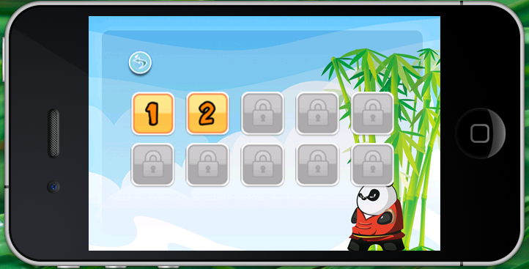
- 有关卡被解锁后的关卡选择画面
在实现了关卡选择界面后，将要实现游戏的关卡结束界面。
- 关卡结束界面
在Angry Birds或类似的游戏中，每当一个关卡结束时，都会出现一个关卡结束界面。通常该界面中会显示当前关卡名称、当前关卡得分、当前关卡历史最高得分、当前关卡是否成功通过等信息。
为此，创建一个单独的场景类以显示以上信息。实现关卡结束界面的类是LevelResult，其最终效果如图11-16所示。
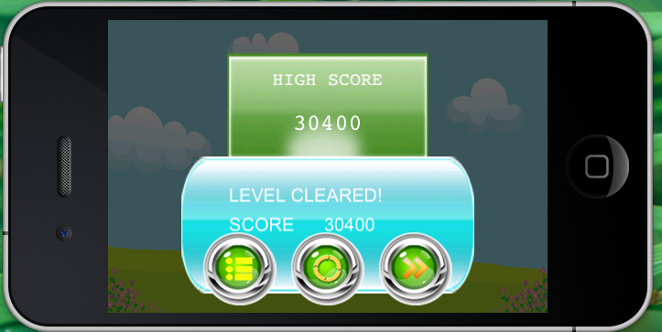
图11-16 关卡结束界面
在Xcode中右键单击AngryPanda组，选择New File，然后选择iOS→Cocoa Touch→Objective-C class，选择Next。选择Subclass of NSObject，单击Next，将文件命名为LevelResult.mm，单击Save。
切换到LevelResult.h，并替换其中的代码如代码清单11-17所示。
- LevelResult.h文件
#import <Foundation/Foundation.h>
#import "GameData.h"

@interface LevelResult : CCLayer {
//当前关卡名称
NSString *levelName;
//当前关卡得分
int levelScore;
//当前关卡的历史最高得分
int highestScore;
//当前关卡是否成功通过
BOOL levelClear;
//当前关卡的编号
int levelNumber;
//已通过的关卡数量
int levelSolved;
}

+(CCScene *) scene;

@end
在以上代码中，首先导入了GameData.h头文件，因为后续将用到该类中的数据。作为游戏的一个场景，LevelResult类同样继承自CCLayer。在类的声明部分声明了几个变量，用于保存相关的信息，接下来将说明各个该类的实例方法的作用。
切换到LevelResult.mm，查看其中的方法实现代码。
- readData：读取GameData中所保存的游戏相关信息。该方法的实现代码如下：
-(void)readData{

GameData *data =[GameData sharedData];
levelName = data.currentLevelName;
levelScore = data.currentLevelScore;
levelNumber = data.currentLevel;
levelSolved = data.levelsCompleted;
highestScore = [[GameData sharedData]returnHighScoreForCurrentLevel];
levelClear = data.currentLevelSolved;
}
以上代码中，首先创建一个GameData对象，然后用之前定义的变量保存从GameData对象中所获取的相关信息。
- addResultBg：添加当前场景的背景图片，并设置透明度。这里注意，设置精灵图片透明度的这行代码：resultBg.opacity = 100;
提示 这里将背景图片设置为半透明，通常来说透明度的设置范围是0~255，0为完全透明，而255为完全不透明。
- addTopBar：添加场景中上面的方块。
- addDownBar：添加场景中下面的方块。
- addLevelTitle：显示关卡名称和历史最高得分。
- addResult：显示游戏的结果。
- backToLevelSelection：返回之前的关卡选择界面。
- replayCurrentLevel：重玩当前关卡。在该方法的实现代码中，首先将关卡编号保存到GameData中，然后使用CCDirector的单例来切换场景。
- playNextLevel：进入下一个关卡。其实现代码如下：
-(void)playNextLevel{

//判断是否下一个关卡已解锁
if(levelClear ==YES && levelNumber < 10)
{

[GameData sharedData].currentLevel++;

CCTransitionFade *trans = [CCTransitionFade transitionWithDuration:1.0f scene:[MainScene scene]];
[[CCDirector sharedDirector]replaceScene:trans];
}

else if(levelNumber ==10){
//进入游戏胜利画面
CCTransitionFade *trans = [CCTransitionFade transitionWithDuration:1.0f scene:[About scene]];
[[CCDirector sharedDirector]replaceScene:trans];
}

}
在以上代码中，首先判断当前关卡是否已通过，且关卡编号小于10,。如果是，则调用GameData的单例，将当前关卡编号自动加1，然后调用CCDirector单例切换到MainScene，即游戏的主场景。在未创建游戏主场景前，可以先注释掉相关代码。
如果关卡编号等于10，则进入游戏介绍界面。
- addMenuItems：在场景中添加菜单按钮。
- init：调用刚才的实例方法以初始化该场景。
由于对该场景类的调用将由主场景类进行，此时编译运行游戏还暂时看不到相关的界面。如果运行完整的项目，关卡顺利通过会显示当前关卡历史最高得分、当前得分、关卡是否顺利通过。如图11-16所示。
- 当前关卡顺利通过后的结果画面
按左下的按钮会返回关卡选择界面，触碰中间的按钮会重玩一次当前关卡，而触碰右下的按钮则会进入下一关卡。
如果当前关卡失败，显示的信息大致相同，只是右下角显示熊猫按钮，表示无法直接进入下一关卡。如图11-17所示。
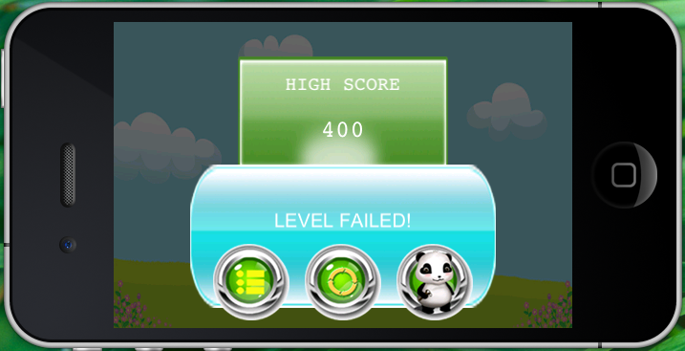
- 当前关卡失败的结果画面
至此，Angry Panda游戏设计与实现编码环节的前三个部分工作已完成。

本章小结
本章首先介绍了Angry Panda这款示例游戏的设计，包括创意来源、故事背景、美术和音效风格设计、游戏操作流程、游戏规则设计、关卡设计、开发工具和技术等；然后依次实现了游戏中的数据存储和游戏设置、音效管理、游戏的开始界面、游戏介绍界面、关卡选择界面、游戏的关卡结果显示界面 。
第12章将学习使用Box2D物理引擎创建游戏中的各类物体并构建游戏的主场景，实现游戏的逻辑机制，并使用碰撞检测机制来完成最终的互动。

